105年度 無邊界大學推動計劃 活動花絮

一、活動名稱：哇！原來這也是合作社：大不列顛COOP踏查報告

二、活動日期：2017/05/02(二)

三、活動時間：12:00-14:00

四、活動地點：東華大學湖畔二樓

五、參與人員：東華校園儲蓄互助社社員

六、活動內容：
東華大學是第一個大專院校成立「花蓮縣東華校園儲蓄互助社」的大學。
為利更多師生對合作社有更深入的了解與認識，特別邀請「哇！原來這也是合作社」的作者陳怡樺小姐和本書攝影陳郁玲小姐透過其自身經驗，來讓大家對合作社有更多的了解與想像。
此次講座內容非常精采，深入簡出鉅細靡遺的介紹合作社，除此之外還透過英國的合作社實例來讓與會的大家有更多的了解。
合作社運作的是事業體，是屬於社員的事業體
這裡沒有老闆、主管、大家是共同的經營者、自主管理
合作社最重要的是合作社教育是否有落實，從中經營合作社與你我的關係連結
希望在東華大學的校園裡，可以透過「花蓮縣東華校園儲蓄互助社」、「有限責任國立東華大學員生消費合作社」的推動與經營，帶領每一個師生可以從消費者變成生活者，鋪陳一條通往幸福的路徑。

七、活動照片(4張)：
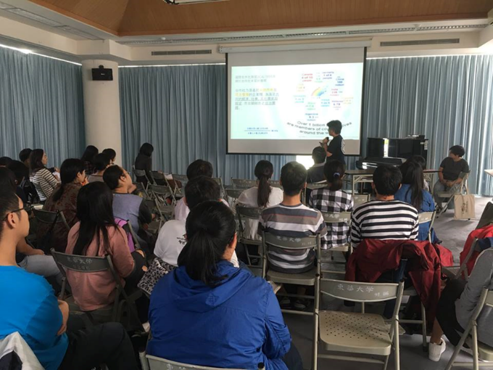 | 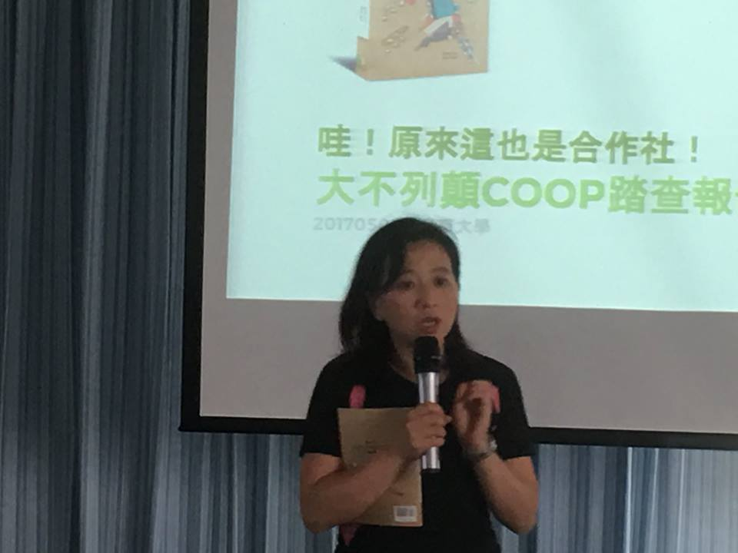
講座照片1 | 主持人介紹
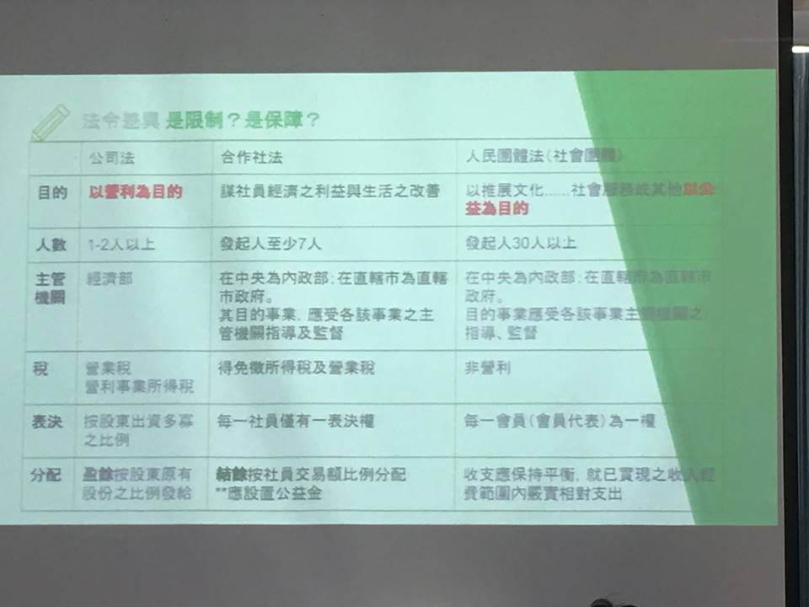 | 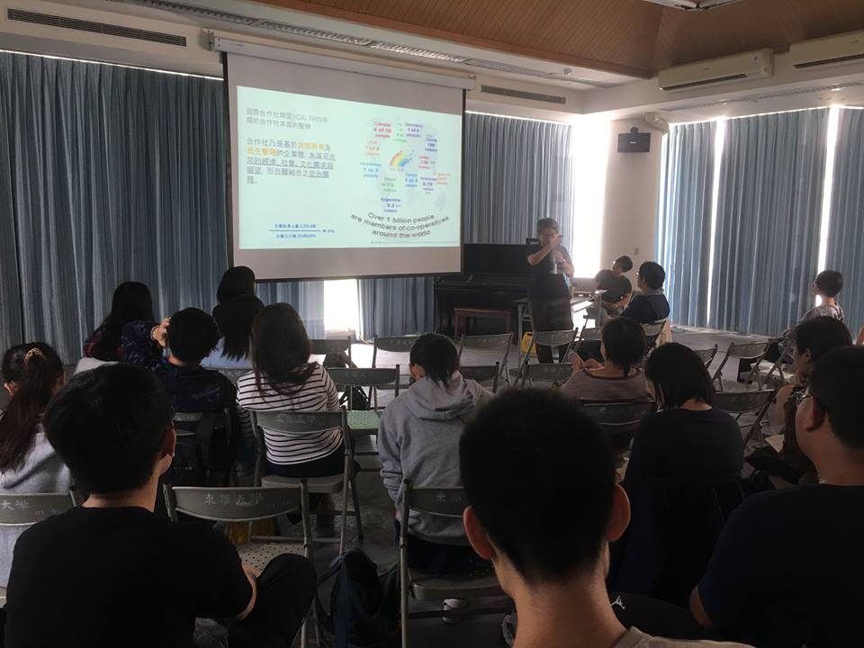
講座照片2 | 講座照片3

